Титульный лист на КП

Транзисторный инвертор с релейным регулированием

Задание на КП л.1

Задание на КП л.2

Содержание

Список сокращений 5

Введение 6

1 Разработка структурной схемы инвертора 7

2. Разработка силового каскада инвертора 8

3. Разработка схемы управления инвертора 9

3.1 Разработка источника опорного синусоидального напряжения 9

3.2 Разработка ограничителя уровня напряжения 10

3.3 Разработка реле напряжения питания 11

3.4 Разработка драйвера управления силовым транзистором 12

4. Исследование инвертора 13

4.1 Инвертор с обратной связью по току 13

4.2 Инвертор с обратной связью по току и напряжению 14

4.3 Инвертор со звеном коррекции в обратной связи 15

4.4 Исследование протекающих в инверторе процессов 16

5. Разработка варианта исполнения инвертора 17

Заключение 18

Отзыв руководителя 19

# Список сокращений

СУ – схема управления;

РИУ – распределитель испульсов управления;

СТК – силовой транзисторный ключ;

ИОСН – источник опорного синусоидального напряжения;

ДВН – датчик выходного напряжения;

ДТ – датчик тока;

УСР – усилитель сигнала рассогласования;

ОУН – ограничитель уровня напряжения;

# Введение

**Актуальность темы:** Инвертор – это устройство для преобразования постоянного тока в переменный. Он представляет собой генератор периодического напряжения, по форме приближённого к синусоиде.

На борту самолета гарантированное электропитание обеспечивают аккумуляторные батареи. Они являются источником постоянного напряжения в случае отказа генераторов переменного тока. Не все электроприборы летательного аппарата питаются постоянным напряжением. Некоторым из них для работы требуется переменное синусоидальное напряжение заданной частоты и амплитуды напряжения.

**Цель работы:** разработать источник вторичного электропитания – инвертор с входным постоянным напряжением 27В, выходным синусоидальным напряжением, действующее напряжение которого 36В ±2%, с частотой 400Гц. При этом выходная мощность инвертора равна 250Вт, постоянная составляющая выходного напряжения должна быть меньше 0,5%.

Для достижения цели поставлены следующие **задачи**:

1. Разработать структурную схему инвертора;
2. Разработать функциональную схему инвертора;
3. Разработать электрическую схему инвертора;
4. Разработать компьютерную модель инвертора в среде Orcad 9.2;
5. Провести моделирование электрических процессов инвертора.

# 1 Разработка структурной схемы инвертора

Инвертор – источник вторичного электропитания, устройство, преобразующее постоянное напряжение в переменное. Как силовой устройство он должен иметь высокий КПД. Это подразумевает наличие импульсного регулирования. Для обеспечения работы инвертора необходима система управления и защиты СУЗ, которая вырабатывает импульсы управления силовым каскадом СК.

Импульсы управления СУЗ маломощны и не могут быть напрямую направлены на силовые транзисторные ключи СТК силового каскада СК. Между СУЗ и СТК должен быть посредник – блок драйверов Др. Он преобразует импульсы СУЗ в импульсы, удовлетворимые для управления СТК.

В устройстве должна поддерживаться стабильная частота выходного синусоидального напряжения заданной амплитуды, поэтому необходимо следить за напряжением на выходе инвертора. Для этого необходимо считывать напряжения с датчика выходного напряжения ДВН. Он является источником информации о напряжении на нагрузке для СУЗ.

Важно заметить, что ток нагрузки не может быть равен бесконечно большому значению, его нужно граничить, особенно в аварийных и переходных режимах работы инвертора. Для этого необходим датчик тока ДТ, который служит источником информации о токе в цепи нагрузки для СУЗ.

Номинальное Eп значительно выше номинального напряжения питания элементов, применяемых в СУЗ. Необходимо обеспечить преобразование напряжения питания инвертора в более низкое напряжение, необходимое для питания микросхем СУЗ. Таким преобразователем является блок вспомогательного напряжения БВН.

Структурная схема инвертора приведена на рисунке 1.

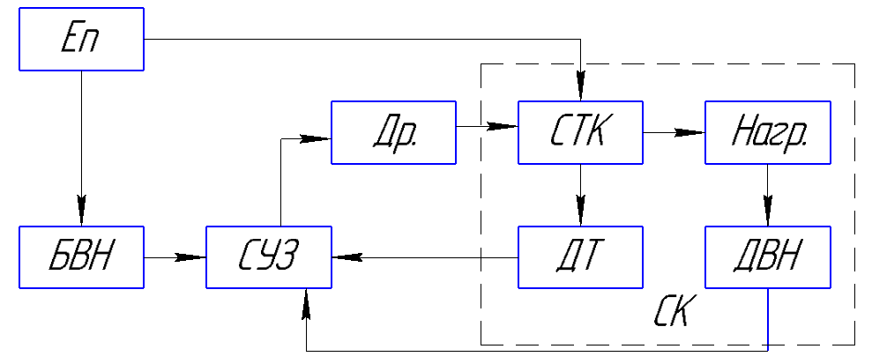

Рисунок . Структурная схема инвертора

По структурной схеме инвертора можно судить, что он является системой с обратной связью по току и выходному напряжению. Такого рода обратные связи призваны обеспечить стабильное напряжение на выходе инвертора и обеспечить ограничение по току.

# 2. Разработка функциональных схем

Перед тем, как приступить к реализации схемотехнических решений, необходимо для каждого блока из структурной схемы инвертора разработать функциональную схему.

## 2.1 Функциональная схема СК

Наиболее распространенная схема силового каскада – мостовая. Принцип действия мостовой схемы – поочередное включение диагоналей моста. Когда открыты ключи S1 и S4 на нагрузке создается положительное напряжение, на нагрузку передается положительная волна синусоидального напряжения. Во время открытия ключей S2 и S3 на нагрузке создается отрицательное напряжение, передается отрицательная волна синусоидального напряжения. Такая схема является наиболее простой для разработки инвертора.

Функциональная схема силового каскада представлена на рисунке 2.

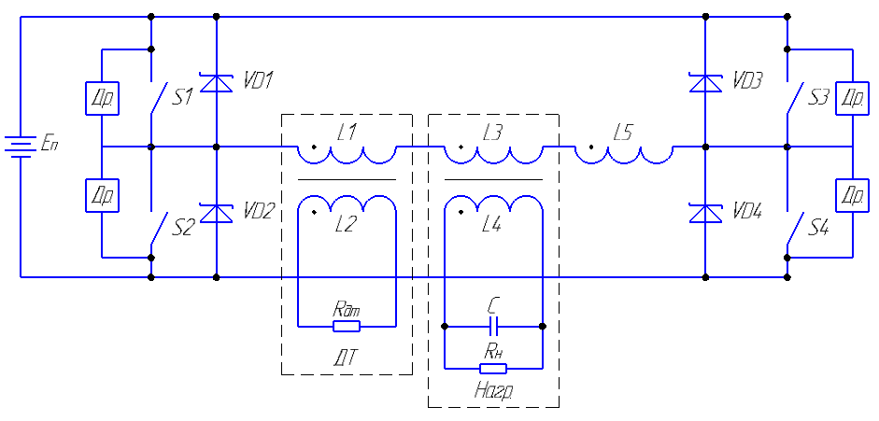

Рисунок . Функциональная схема СК

В роле драйвера силового ключа может выступать отдельная микросхема драйвера, для которого требуется свой источник питания, либо отдельная электрическая схема, замещающая модуль.

К функциям драйвера относятся:

1. передача управляющего сигнала от СУЗ к СТК;
2. передача энергии, необходимой для открытия СТК;
3. обеспечение гальванической развязки между СУЗ и СТК.

Чтобы уменьшить номенклатуру элементов инвертора драйвер следует разработать для функционирования без собственного блока вспомогательного напряжения.

Датчик тока должен передавать информацию о токе в первичной цепи к схеме управления и защиты. Он может быть выполнен разными способами:

1. резистивный датчик тока;
2. датчик Холла;
3. трансформатор тока;

Резистивный датчик тока имеет ряд преимуществ перед остальными:

1. дешевизна;
2. хорошие АЧХ;
3. линейная зависимость падения напряжения от тока;
4. широкий диапазон температур;

Однако, резистивный датчик тока имеет один огромный недостаток: большие потери при протекании тока через резистор.

Датчик Холла является очень точным устройством, но имеет рад недостатков:

1. дороговизна устройства;
2. узкий диапазон температур относительно других датчиков;
3. отсутствие отечественных датчиков Холла;

Альтернативным решением для датчика тока является трансформатор тока. Он представляет из себя трансформатор с маленьким числом витков L1 в первичной цепи и большим числом L2 – во вторичной. Такой датчик тока имеет меньшие потери в отличие от резистивного датчика, и имеет широкий температур в отличие от датчика Холла. Однако, следует заметить, что выполнение датчика тока таким способом требует применение моточного элемента, который следует изготовить самому или заказать изготовление на предприятии.

Важной частью в функциональной схема СК являются диоды Шоттки. Их допускается не устанавливать, но их отсутствие влечет за собой увеличение мощности потерь в СТК, что будет явно показано на результатах моделирования электрической схемы силового каскада инвертора.

Для передачи энергии из цепи питания в нагрузку необходим трансформатор. Переключение диагоналей моста создает переменное напряжение на первичной обмотке L4, которое передается на вторичную – L5. Напряжения питания 27 В, амплитудное значение синусоидального напряжения на нагрузке должно быть 50 В, значит трансформатор – повышающий.

Индуктивный фильтр L3 следует устанавливать в первичной цепи, так как накопленная энергия в дросселе подчиняется закону:

()

Трансформатор повышающий, следствием из этого будет то, что в первичной цепи СК ток выше, значит, накапливаемая энергия в дросселе больше. Следовательно, в первичной цепи допускается установить дроссель меньшей массы.

## 2.2 Функциональная схема СУЗ

Функциональная схема СУЗ представлена на рисунке

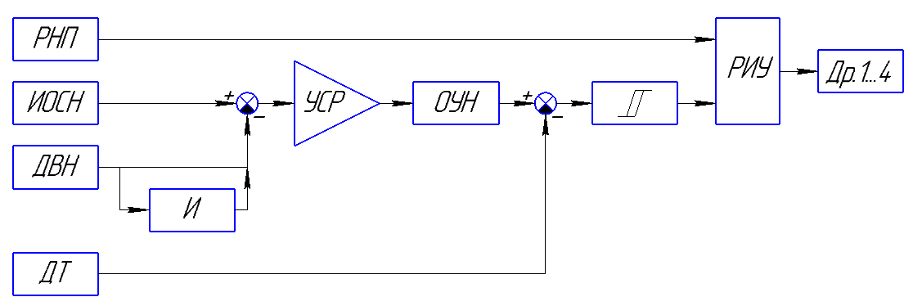

Рисунок . Функциональная схема СУЗ

## 3.2 Разработка ограничителя уровня напряжения

Привет

## 3.3 Разработка реле напряжения питания

Привет

## 3.4 Разработка драйвера управления силовым транзистором

Привет

# 4. Исследование инвертора

## 4.1 Инвертор с обратной связью по току

Привет

## 4.2 Инвертор с обратной связью по току и напряжению

Привет

## 4.3 Инвертор со звеном коррекции в обратной связи

Привет

## 4.4 Исследование протекающих в инверторе процессов

Привет

# 5. Разработка варианта исполнения инвертора

Привет

# Заключение

Привет

# Отзыв руководителя

Привет